Fecha: 08 /06/2017
Carta de Patrocinio o Adhesión
Yo, Sergio Espejo Yaksic, representante de la ciudadanía mediante el cargo de: Diputado, declaro mi situación de apoyo a la iniciativa juvenil de ley del equipo "Otra vez: Los que sobran”, que consiste en “Ley de aeronaves menores invasivas de la privacidad” presentada por los alumnos del Liceo Comercial Diego Portales A7, de la Región de O'Higgins, dentro del marco Torneo Delibera 2017.
Estoy consciente y de acuerdo con cada propuesta establecida.
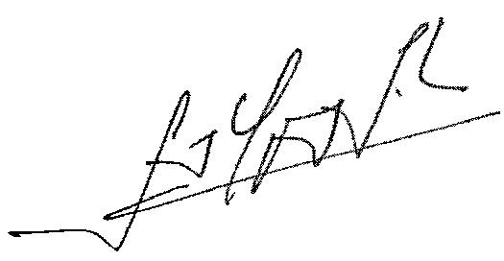
____________________________
Firma

